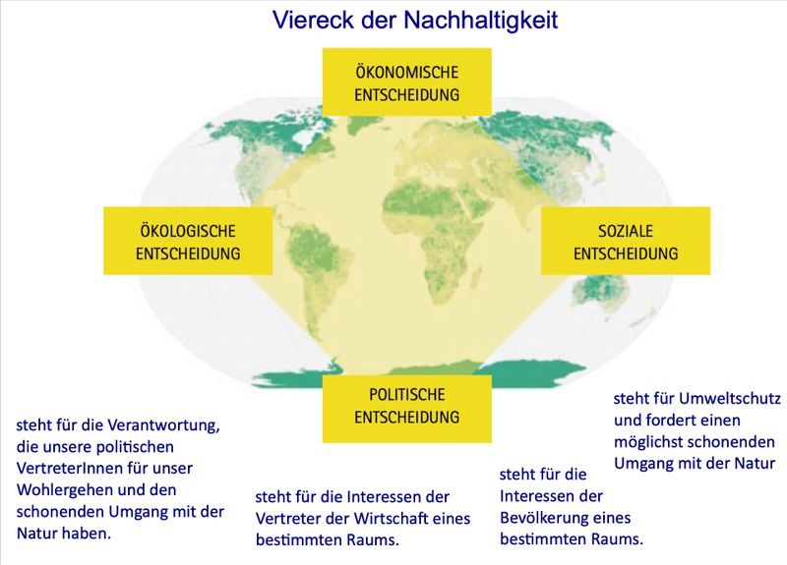

Quelle: Zentrum Politik Lernen in der Schule (2008). Mehr haben oder mehr vom Leben haben. Unterrichtsbeispiele zur VerbraucherInnenbildung Teil 2. Web. https://www.politik-lernen.at/mehrhabenteil2

